UEL编写经验心得

本文旨在分享作者对UEL子程序的编写经验和心得，供参考和学习。

* 参考资料

Smith I M, Griffiths D V, MARGETTS L. Programming the finite element method[M]. John Wiley & Sons, 2013.

非常好的一本书，适合有限元编写入门，内有现成的代码模块，可以直接使用。

Moreira J A, Moleiro F, Araújo A L. Layerwise electro-elastic user-elements in Abaqus for static and free vibration analysis of piezoelectric composite plates[J]. Mechanics of Advanced Materials and Structures, 2021, 29(21):3109-3121.

Moreira J A, Moleiro F, Araújo A L, et al. Assessment of layerwise user-elements in Abaqus for static and free vibration analysis of variable stiffness composite laminates[J]. Composite Structures, 2023, 303.

Ferreira G F O, Almeida J H S, Ribeiro M L, et al. Development of a finite element via Unified Formulation: Implementation as a User Element subroutine to predict stress profiles in composite plates[J]. Thin-Walled Structures, 2020, 157.

3篇在板壳方面自定义单元的文章。

<https://mp.weixin.qq.com/s/wwFT_OsW1kAdKwLwvAC8SA>

<https://mp.weixin.qq.com/s/8hSvocpIkbt9CF604DnbHg>

微信公众号文章

* Fortran环境配置

运行子程序前需要做好环境配置，根据Abaqus的版本有不同的配置方式，作者的配置为：Abaqus 2022+Visual Studio 2019+Intel Visual Fortran 2020。

推荐参考：<https://www.bilibili.com/video/BV1z34y1B7mc>

* Fortran自由格式

Abaqus使用的是Fortran 77的固定格式，帮助文档中给的子程序函数头也是固定格式的，但是实际上Abaqus可以编译自由格式的Fortran（需要较高版本，具体从哪个版本开始不清楚）。做法为在Abaqus安装目录中找到product\win_b64\SMA\site中的win86_64.env文件，使用记事本或其他文本编辑器打开。在compile_fortran中的’ifort’后插入’/free’，如图所示。

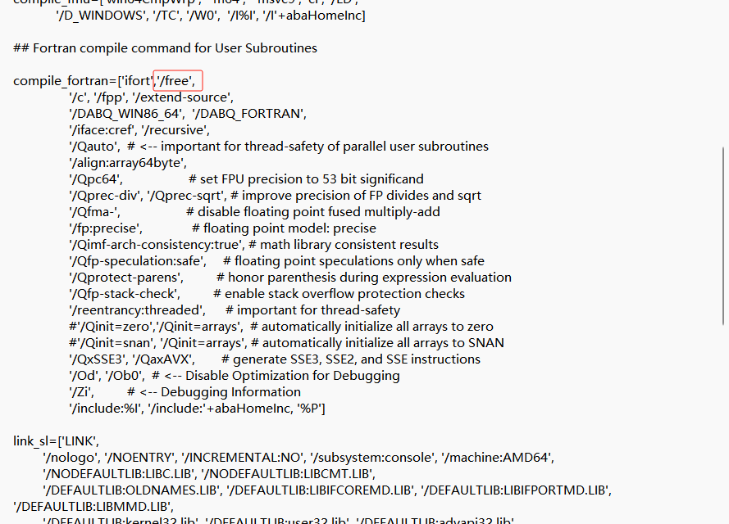

* 子程序调试

方法参考：<https://www.bilibili.com/video/BV1vu411E7Mj>。对于维度很大的矩阵，在VS中还不太方便检查，需要配合Matlab使用。

* 子程序运行

推荐在cmd窗口运行，使用int表示交互模式，可以在cmd窗口看到运行信息。

参考：<https://www.bilibili.com/video/BV1aG4y1n7kY>

* Fortran语法

推荐结合AI学习

* UEL理解

变量**AMATRX**，刚度矩阵、质量矩阵、阻尼矩阵等，取决于LFLAGS取值

变量**RHS**，直译为右端矢量，也可以叫残差矢量。个人理解：以静态线弹性为例，单元刚度方程KU=F，其中F是单元外载荷，注意是施加于单元的载荷，如体力、分布载荷、温度等，KU是单元内部因变形产生的力，残差矢量定义为RHS=F-KU，如果F=0，则RHS=-KU。Abaqus需要UEL提供每个单元的残差以组成整体的残差矢量，最后与整体的外载荷平衡，整体外载就是如CLAOD定义的对于节点自由度施加的载荷。

* UEL可视化

UEL本身只有一个个节点的值，要实现可视化，就要在UEL单元上叠加刚度很小的Abaqus内置单元，即UEL单元和内置单元采用相同的节点，但是不同的单元编号。可参考：<https://www.bilibili.com/video/BV1jf4y1n7Gu>。对于复杂的模型，最好用Python或Matlab编写代码来自动完成。

* UEL自由度

从数学上说，节点的自由度即要求解的未知函数。UEL在inp文件*user element下需要定义启用的自由度。Abaqus帮助文档conventions中对自由度有明确的约定。常用的就是1-6自由度，代表三个平动和三个转动自由度。作者的研究中需要有更多的自由度，Abaqus无法自行定义，因此只能借用其它自由度而忽略其原本含义（如温度）。为了配合这些自由度使用，可能要调整分析模式（如改为位移-温度耦合）、载荷施加（如*Cflux）、变量输出（如节点温度输出NT）等，带来许多不便。从这点上来说，如果不追求与商业软件兼容，不妨使用Matlab等来编写。

* 单元刚度、载荷矩阵

如果需要输出单元刚度矩阵或载荷矩阵，可以在inp文件中按如下代码：

*Step, name=Matrix

*Matrix generate,stiffness,load

*matrix output,stiffness,load,format=coordinate

（如果是要输出载荷向量，这里还要添加载荷和边界条件的定义）

*end step

或使用已有插件：<https://www.jishulink.com/post/341364>。

正如UEL帮助文档所言：This feature is intended for advanced users only. Its use in all but the simplest test examples will require considerable coding by the user/developer.写好一个自定义单元不容易，作者水平有限，仅供参考。